**编程实战训练任务（二）**

编程说明：

1. 严格执行编码规范（版权注释、类注释、方法注释、行内注释、缩进、空行、命名有实际含义、运算符左右的空格、关键字附近的空格等）

2. 所有类均需要带包

3. 工作产品提交到Git平台

任务1：控制台接收张浩的 Java 成绩，如果张浩的Java考试成绩大于98分，张浩就能获得一个MP4作为奖励

任务2：控制台接收张浩的 Java 成绩，音乐成绩。当张浩Java成绩大于98分，而且音乐成绩大于80分，老师奖励他；或者Java成绩等于100分，音乐成绩大于70分，老师也可以奖励他

任务3：控制台接收 Java 成绩，如果张浩Java考试成绩大于98分，老师就奖励他一个MP4，否则老师就罚他进行编码

任务4：买彩票，如果体彩中了500万，我买车、资助希望工程、去欧洲旅游如果没中，我买下一期体彩，继续烧高香

任务5：抽奖活动，控制台接收4位数会员号，会员号的百位数字等于产生的随机数字即为幸运会员

任务6：对学员的结业考试成绩评测，

成绩>=80 ：良好， 成绩>=60 ：中等，

成绩<60 ：差

任务7：我想买车，买什么车决定于我在银行有多少存款

如果我的存款超过500万，我就买凯迪拉克

否则，如果我的存款超过100万，我就买帕萨特

否则， 如果我的存款超过50万，我就买依兰特

否则， 如果我的存款超过10万，我就买奥托

否则， 如果我的存款10万以下 ，我买捷安特

任务8：学校举行运动会，百米赛跑跑入10秒内的学生有资格进决赛，根据性别分别进入男子组和女子组

任务9：输入小明的考试成绩，显示所获奖励

成绩==100分，爸爸给他买辆车

成绩>=90分，妈妈给他买MP4

90分>成绩>=60分，妈妈给他买本参考书

成绩<60分，什么都不买

任务10：按照标准，结算折后购物金额

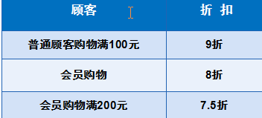

任务11：会员购物时，根据积分的不同享受不同的折扣，计算会员购物时获得的折扣

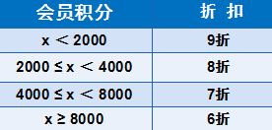

任务12：控制台接收名次，根据名次的不同给予不同奖励，

第一名：参加麻省理工大学组织的1个月夏令营

第二名：奖励惠普笔记本电脑一部

第三名：奖励移动硬盘一个

其他：没有任何奖励

任务13：张三为他的手机设定了自动拨号

按1：拨爸爸的号

按2：拨妈妈的号

按3：拨爷爷的号

按4：拨奶奶的号

任务14：

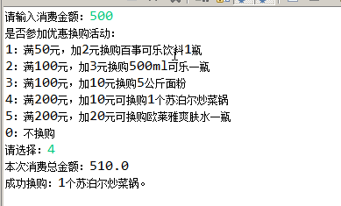

任务15： 张浩 Java 考试成绩未达到自己的目标。为了表明自己勤奋学习的决心，他决定写一百遍“好好学习，天天向上！”

任务16：实现打印50份试卷“打印第几分，还剩几份”

任务17：计算100以内（包括100）的偶数之和

任务18：循环输入某同学S1结业考试的5门课成绩，并计算平均分

任务19：求1~100之间不能被3整除的数之和

任务20：商场对顾客的年龄层次进行调查，计算各年龄层次的顾客比例

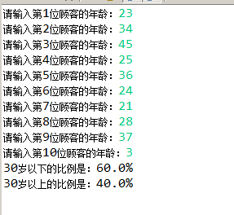

任务21：2012年培养学生25万人，每年增长25%，请问按此增长速度，到哪一年培养学生人数将达到100万人？

任务22：老师每天检查张浩的学习任务是否合格，如果不合格，则继续进行。老师给张浩安排的每天的学习任务为：上午阅读教材，学习理论部分，下午上机编程，掌握代码部分。

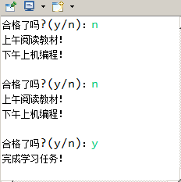

任务23：循环输入商品编号，显示对应的商品价格，输入“n”结束循环

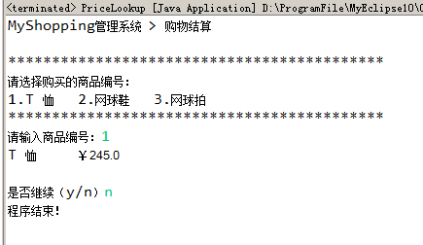

任务24：循环输入商品编号和购买数量，当输入 n 时结账，结账时计算应付金额并找零

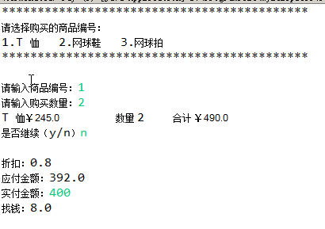

任务25：经过几天的学习，老师给张浩一道测试题，让他先上机编写程序完成，然后老师检查是否合格。如果不合格，则继续编写。

任务26：猜数字游戏，程序随机生成0-50之间的整数，用户在键盘输入猜测的数字，程序提示猜大了、猜小了、猜对了，并输出用户一共猜测的次数。